Hayat Yayınları Tanıtım Bülteni
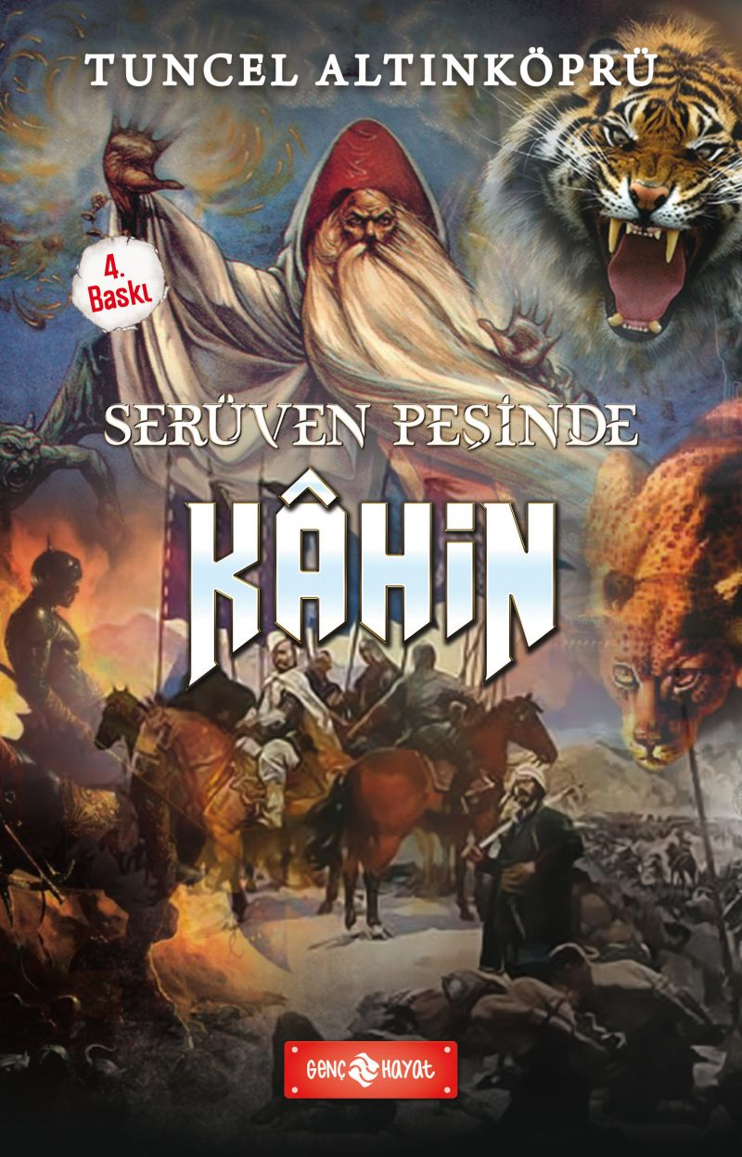 | Eser Adı: SERÜVEN PEŞİNDE 21 KAHİN  Yazar Adı: Tuncel Altınköprü  Cilt Bilgisi:  Kitap Dili: Türkçe  İç Sayfa: HOLMEN SB 65  Kapak: BRISTOL 230  Selefon Türü: MAT SELEFON  Basım Tarihi: 2024  Sayfa Sayısı: 176  Kitap Boyutları: 13,5 X 21 mm  ISBN No: 9786059562973  Etiket Fiyatı: 230,00 TL
Kitap Tanıtım Yazısı : (Arka Kapak)

Gizem’le şakalaştıkları bir sırada, Ufaklık’ın parmağı kolundaki zaman saatinin kırmızı düğmesine değer. Göz açıp kapayana kadar kendilerini, ölüm saçan dev yılanların yaşadığı bir dağ başında buluverirler. O anda ne hangi çağda, ne de hangi ülkede olduklarının farkında değildirler. Yaşadıkları olaylar onları Yılanlı Dağ’dan, bir sarayın zindanlarına sürükler. Burada, Türk tarihinin en ünlü kahramanlarından biriyle tanışır, onunla serüvenden serüvene atılırlar. Sonunda da, Türk tarihinin dönüm noktası olan bir savaşa katılarak büyük bir devletin kuruluşuna tanık olurlar.Bu benzersiz serüveni siz de Ufaklık ve Gizem’le birlikte yaşamak istemez misiniz?
O zaman... HAYDİ ÇOCUKLAR, SERÜVEN PEŞİNE!
Kitabın detay sayfasına buradan ulaşabilirsiniz :
https://hayatyayinlari.com/kitaplar/tuncel-altinkopru-seruven-pesinde-21-kahin-kkapak-1007.html
Genç Hayat



